枚岡公園自動販売機設置事業者募集要項

大阪府八尾土木事務所長（以下、「土木事務所長」という。）が行う枚岡公園の自動販売機設置事業者(以下「設置事業者」という。)の募集に参加される方は、この募集要項をよく読み、次の各事項をご承知の上、お申込みください。

１ 公募物件
公募物件は以下のとおりとする。

物件  番号 | 設置場所 | 災害対応型自販機への対応の要否 | バッテリー搭載要否 | 外形寸法  上屋無し 奥行×幅  上屋有り 奥行×幅×高さ | 設置面積 | 設置  台数 | 最低使用料  （年額） | 備考
１ | 芝生広場入口 | 要 | 要 | 1000㎜×2000㎜以内 | 2.0㎡ | １台 | ２，２００円 | 電線等必要
 |  |  |  | 合 計 |  | １台 | ２，２００円
※公募物件については、災害対応型自動販売機（フリーベンド）を設置してください。
※自動販売機の機種によっては、商品の補充やメンテナンスのために扉の開閉等に支障がある場合もあるので、それらに支障がないか等、事前に各公園の指定管理者と調整し、応募前に設置場所を必ず確認してください
※本公募での設置許可期間内に、別途、飲料等の自動販売機を設置する事業者を公募する予定はありません。但し、便益施設（飲食店、コンビニ等）の管理許可・設置許可を大阪府から受けたものが、その施設内に自動販売機を設置しようとする際、府は許可する場合があります。 また、応募額と別に電線等に係る占用許可申請を提出していただく必要があり、別途占用料を徴収します。
なお、電線等の設置について、設置位置図のとおり設置してください。止むを得ず違う配置となる場合は、土木事務所と協議をしてください。現設置事業者が設置した電線等の引き継ぎを希望する場合は、現設置事業者と調整してください。また、引き継ぐに当たり使用に支障がないことを必ず確認してください。
※キャッシュレス決済機能搭載の有無に指定はありませんが、利用状況等を考慮し適宜機能を有する機器を設置するよう努めてください。

２ 応募資格要件
次の要件をすべて満たす法人又は個人に限り応募することができます。
(1) 次の①から⑥までのいずれにも該当しない者であること
① 成年被後見人
② 民法の一部を改正する法律（平成１１年法律第１４９号）附則第３条第３項の規定によりなお従前の例によることとされる同法による改正前の民法（明治２９年法律第８９号）第１１条に規定する準禁治産者
③ 被保佐人であって、契約締結のために必要な同意を得ていない者
④ 民法第１７条第１項の規定による契約締結に関する同意権付与の審判を受けた被補助人であって、契約締結のために必要な同意を得ていない者
⑤ 営業の許可を受けていない未成年者であって、契約締結のために必要な同意を得ていない者
⑥ 破産者で復権を得ない者

(2) 次の①から⑧までのいずれにも該当しない者（①から⑧までのいずれかに該当する者であって、その事実があった後２年を経過した者を含む。）であること。
① 大阪府との契約の履行に当たり、故意に工事若しくは製造を粗雑にし、又は物件の品質若しくは数量に関して不正の行為をした者
② 大阪府が実施した競争入札又はせり売りにおいて、その公正な執行を妨げた者又は公正な価格の成立を害し、若しくは不正の利益を得るために連合した者
③ 落札者が大阪府と契約を締結すること又は大阪府との契約者が契約を履行することを妨げた者
④ 地方自治法（昭和２２年法律第６７号）第２３４条の２第１項の規定により大阪府が実施する監督又は検査に当たり職員の職務の執行を妨げた者
⑤ 正当な理由がなくて大阪府との契約を履行しなかった者
⑥ 前各号のいずれかに該当する者で、その事実があった後２年を経過しない者を契約の履行に当たり代理人、支配人、その他の使用人として使用した者
⑦ 民事再生法(平成11年法律第225号)第21条第1項又は第2項の規定による再生手続開始の申立てをしている者又は申立てをなされている者(同法第33条第1項の再生手続開始の決定を受けた者を除く。)、会社更生法(平成14年法律第154号)第17条第1項又は第2項の規定による更生手続開始の申立てをしている者又は申立てをなされている者(同法第41条第1項の更生手続開始の決定を受けた者を除く。)、金融機関から取引の停止を受けている者その他の経営状態が著しく不健全であると認められる者
⑧ 公募開始の日から審査結果を通知する日までの期間について、大阪府入札参加停止要綱に基づき入札参加停止の措置を受けている者
(3) 事業を行う上での必要な法的資格を有するもので、日本国内に営業所又は事務所を有していること
(4) 暴力団員による不当な行為の防止等に関する法律（平成3年法律第77号）第2条第2号から第4号まで又は第6号の規定に該当しない者であること。
(5) 無差別大量殺人行為を行った団体の規制に関する法律（平成11年法律第147号）第5条第1項に規定する観察処分を受けた団体に該当しない者であること。
(6) 府税に係る徴収金を完納していること。かつ、最近１事業年度の消費税、地方消費税を完納していること。府の区域内に事業所を有しない者にあっては、主たる事務所の所在地の都道府県における最近１事業年度の都道府県税に係る徴収金を完納していること。
(7) 当該公園の前回の自動販売機設置事業者募集において、事業者として決定された者のうち、次のアからウまでのいずれにも該当していない者であること。
ア 決定を辞退した者又は取り消された者
イ 設置許可を取り消された者
ウ 許可期間途中で、許可の解除（廃止）を申し出た者
(8) 法令等の規定により販売について許認可等を要する場合は、許認可等の免許を有していること(該当する場合のみ。)。

３ 公募条件等
（1） 設置許可使用料等
① 設置許可の期間
設置許可の期間は令和６年４月１日から令和１１年３月３１日とします。
② 使用料 ※設置許可使用料は、消費税の対象ではありません。（但し、1月未満を除く）
大阪府が設定する最低使用料以上で申し込みのあったもののうち、最高の応募価格をもって使用料とします。
使用料は、毎年度、大阪府の発行する納入通知書により、大阪府の指定する期限までに全額納入してください。納期限を過ぎて納付した場合、延滞金が発生しますので、ご注意ください。
③ その他必要経費等
自動販売機の設置、交換及び撤去に要する工事費、移転費等の一切の費用は設置事業者の負担とします。
また、自動販売機を設置する場所に上屋等がある場合は、設置事業者において維持管理を行い、補修・修繕を要するときは、設置事業者の負担とします。なお、上屋内及び隣接する倉庫及びゴミ箱等（設置面積内に含まれる）については現状どおり使用することとし、管理していただきます。
自動販売機の運転に必要な光熱水費（電気料金及び水道料金）は、子メーターの指示値により計測した使用量に応じて指定管理者が算出した額を指定管理者の指定する方法により、期限までに指定管理者へ支払ってください。また、振込み手数料は設置事業者の負担とします。設置する子メーターについては、適正なものとし、設置事業者の負担により設置してください。なお、関電柱より直接引き込む場合はこの限りではありません。
また、ブレーカー等の交換及び設置等の措置を行う場合には、大阪府及び指定管理者と協議のうえ、設置事業者の負担により実施してください。
④ 設置方法等
自動販売機は、物件番号ごとの設置位置図に示した場所に、公募物件毎に示した外形寸法を超えないものを設置してください。また、日本工業規格「自動販売機据付基準（JIS B 8562-1996）」及び日本自動販売機工業会発行「自動販売機据付基準」に従って、十分な転倒防止措置を行い、安全に設置してください。

（2） 設置許可上の制限
次のことを遵守してください。
① 設置許可の条件を遵守し、公園施設設置許可使用料を確実に納付すること。
② 設置許可期間中に２－(4)に係る許認可等の取消しを受けていないこと。
③ 自動販売機を設置する権利を第三者に譲渡又は転貸してはならないこと。
④ 販売品の搬入・廃棄物の搬出時間及び経路については、指定管理者の指示に従うこと。
⑤ 酒・たばこ類の販売は行わないこと。
⑥ ビン類での販売は行わないこと。
⑦ 販売品目は飲料品(乳飲料を含む。)とし、標準小売価格より高い価格で販売しないこと。
⑧ 本件自動販売機の側面・上面・裏面は無地とし、日本自動販売機工業会及び全国清涼飲料工業会の設定する「景観対応推奨カラー」に準じたグレー（「修正マンセル表色系5Ｙ7．5/1.5」又はそれに相当する「㈳日本塗料工業会2009年Ｅ版塗料用標準色Ｅ25-75Ｃ」と同等色）とする。
⑨ 次に示す販売品目の条件を満たすこと。
販売する飲料品は、缶又はペットボトルなど密閉式の容器とし、お茶、水、炭酸飲料、コーヒー、紅茶、ジュース類とする。なお、利用者の商品の選択肢を広げるため、商品のバリエーションを豊富に揃えること。
⑩ 暴力団員による不当な行為の防止等に関する法律(平成３年法律第７７ 号)第２条第２号に規定する暴力団の利益になり、又はそのおそれがあると認められる用途に使用しないこと。

（3） 維持管理責任
次のことを遵守してください。
① 商品補充、金銭管理など自動販売機の維持管理については、設置事業者が行うこと。
また、常に商品の賞味期限に注意するとともに、在庫・補充管理を適切にかつ迅速に行うこと。
② 衛生管理及び感染症対策については、関係法令等を遵守するとともに徹底を図ること。
③ 自動販売機を設置するにあたっては、据付面を十分に確認したうえで、地震や悪戯による転倒防止等の安全策を講じること。
④ 自動販売機の故障、問い合わせ並びに苦情については設置事業者の責において対応すること。また、必ず自動販売機に故障時等の連絡先を、大きく明記すること。利用者からのクレームについては迅速かつ丁寧に対応すること。
⑤ 天候及び窃盗被害等による自動販売機の腐食・損傷等のリスクは設置事業者が負担すること。なお、窃盗や悪戯等により受けた自動販売機への被害（保険加入により実質的な損害が無い場合も含む。）については、必ず警察署へ被害届を提出すること。
また、自動販売機の修理又は交換を行う際は、公園利用者の不便とならないよう迅速に行うこと。

(4) 指定管理者との協議
設置事業者は次の項目について指定管理者と協議をし、指定管理者の指示に従ってください。なお、これらの協議事項等については、指定管理者との間で締結する協定書で定めるものとします。
① 使用済容器・ゴミの回収方法について
② 自動販売機の設置及び商品補充方法等について
③ 自動販売機利用者からのクレーム、トラブル処理について
また、事故処理の報告等、警察等関係者への連絡体制について
④ メーターの検針及び光熱水費の支払い方法について
⑤ 非常時の際のフリーベンド方法及び責任分担について
⑥ その他協議が必要な事項について

(5) 災害対応型自動販売機（フリーベンド）
設置事業者は次の項目にしたがい、災害対応型自動販売機を設置してください
- 本要項「１ 公募物件」で指定する自動販売機については、災害対応型自動販売機としてください。※バッテリー式又はワイヤー式の機械を設置してください。
- 設置事業者は、災害時に際して、避難者へ災害対応型自動販売機内の在庫飲料を無償提供することとし、大阪府から要請があった時は、協力してください。
- 設置事業者は、機内在庫飲料の提供のために必要な専用鍵を事前に指定管理者に貸与するものとします。
④ 避難者が災害対応型自動販売機と認識できるよう表示等を工夫してください。

(6) 原状回復
設置事業者は、許可期間が満了又は許可が取り消された場合は、設置事業者の負担により、速やかに原状回復してください。但し、府が認めた場合は、この限りではありません。なお、原状回復に際し、設置事業者は一切の補償を指定管理者及び大阪府に請求することができません。
(7) 売上実績の報告について
設置事業者は、毎年度事業終了後、３０日以内に月別売上数量及び売上額について大阪府に報告してください。

４ 参考データ
来園者数 令和４年度 約1,041千人

５ 応募申込手続き
(1) 申込方法
申込方法は原則、郵送でお願いします。ただし、最終日のみ持参申込も可とします。
郵送で申し込む場合
・配達証明又は簡易書留とすること。
・送付封筒に公園名を明記すること。

申込受付期間 令和６年１月１０日(水)～ 令和６年１月３１日（水）必着
送り先 〒５８１－０００５
八尾市荘内町２丁目１－３６
大阪府八尾土木事務所都市みどり課
枚岡公園自動販売機公募係 宛
持参する場合 持参する場合は公園毎に、公園名を明記した封筒に
申請書類一式を入れ提出すること。
申込受付期間 令和６年１月３１日（水）
【午前９時３０分～正午、午後１時～午後５時】
提出先 八尾市荘内町２丁目１－３６
大阪府八尾土木事務所都市みどり課

(2) 必要な書類（各１部）
① 応募申込書(大阪府所定様式)
② 誓約書(大阪府所定様式)
③ 販売品目（大阪府所定様式）及び設置予定機のカタログ
- ２－(8)にかかる許認可等の免許証の写し
- 役員一覧表(大阪府所定様式)
- 誓約書（暴力団員又は暴力団密接関係者でない旨の誓約）（大阪府所定様式）
(3) 記載内容の変更等の禁止
提出期間を経過した後は、書類等の書き換え、差し換え又は撤回をすることはできません。
(4) 質問について
※内容に関する質問については下記のとおり質問期間を設けております。
【質問期間】
質問申込期間 令和６年１月１０日(水)～１９日（金）
質問回答日 令和６年１月２５日（木）
※大阪府八尾土木事務所のホームページに掲載します。
アドレス：https://www.pref.osaka.lg.jp/yaopwo/yao_news/hiraoka-jihan-r6.html
質問方法 メールのみ（メール送付後は必ずご連絡ください）
「件名」には「【質問】枚岡公園自動販売機設置事業者募集」とし、質
問内容を記載した「質問票」ファイルを添付して送信してください。
質問先 八尾土木事務所 都市みどり課 宛
メールアドレス：yaodoboku-g13@sbox.pref.osaka.lg.jp
電話番号０７２－９９４－１５１５（代表） （内）１９６

(5) その他
電話、ファックス、インターネットによる受付は行いません。

６ 設置事業者の決定
(1) 設置事業者は、1者とします。
(2) 設置事業者の決定は、提出された応募書類の審査を行い、大阪府が設定する最低使用料以上で最高の応募価格で申し込みを行った者とします。
(3) くじによる設置事業者の決定
最高となるべき応募価格での申し込みが２者以上ある場合は、当該応募者立会いのもと、くじにより決定します。
(4) 設置事業者の公表
設置事業者を決定したときは、応募者に通知するとともに、大阪府ホームページに決定金額及び設置事業者の氏名（法人の場合は法人名）を掲載します。

(5) その他
設置事業者の決定は、令和６年２月７日（水）の予定。

７ 設置許可申請等の手続
設置事業者に決定した者は、令和６年２月２９日(木)までに、下記の公園施設設置許可申請提出書類を土木事務所長あて持参してください。
《公園施設設置許可申請提出書類》 ※提出部数は正副各１部
① 公園施設設置許可申請書（大阪府指定様式）
② 設置する自動販売機のカタログ（寸法、消費電力のわかるもの）
③ 証明書類（発行日から３か月以内のもの）
<法人の場合>･･･法人登記簿謄本（履歴事項全部証明書）、印鑑証明書、委任状
<個人の場合>･･･印鑑証明書（市役所（町村役場）発行のもの）
④ 自動販売機の管理関係証明書（大阪府所定様式）
⑤ 「２ 応募資格要件」（６）に記載する税の納付の証明（発行日から３か月以内のものに限る）
府税事務所の発行する全税目の納税証明書（「府税及びその附帯徴収金に未納の徴収金の額のないこと」の納税証明書）
税務署が発行する消費税及び地方消費税の納税証明書
なお、電線等に係る占用許可申請が必要な場合には、上記①から⑤の書類と併せて下記の
書類も提出してください。
《占用許可申請提出書類》 ※提出部数は正副各1部
⑥占用許可申請書（大阪府指定様式）
⑦設置位置図
⑧配管等敷設図面

８ 設置事業者の決定の取消し
次のいずれかに該当する場合は、設置事業者としての決定を取り消します。
① 正当な理由なくして、指定する期日までに設置許可の手続に応じなかった場合。
② 設置事業者が応募者の資格を失った場合。

９ 募集に関する問い合わせ先

大阪府八尾土木事務所都市みどり課 担当 石﨑
八尾市荘内町２丁目１－３６
電話番号０７２－９９４－１５１５（代表） （内）１９６
１０ その他
- 設置許可の手続に関する一切の費用については、設置予定事業者の負担とします。
- 設置許可の期間については、５年を超えない範囲で定めていますが、必要に応じて、土木事務所長及び設置事業者において協議の上、見直すことがあります。なお、見直しの際は、設置許可の手続きについて土木事務所長の指示に従い、適切に申請してください。

設置位置図
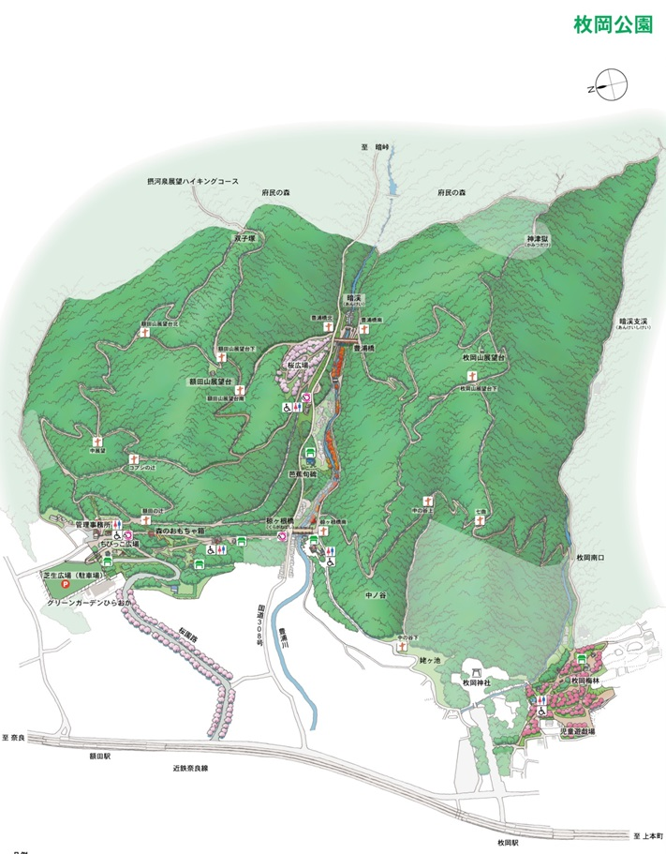

物件番号１
芝生広場入口

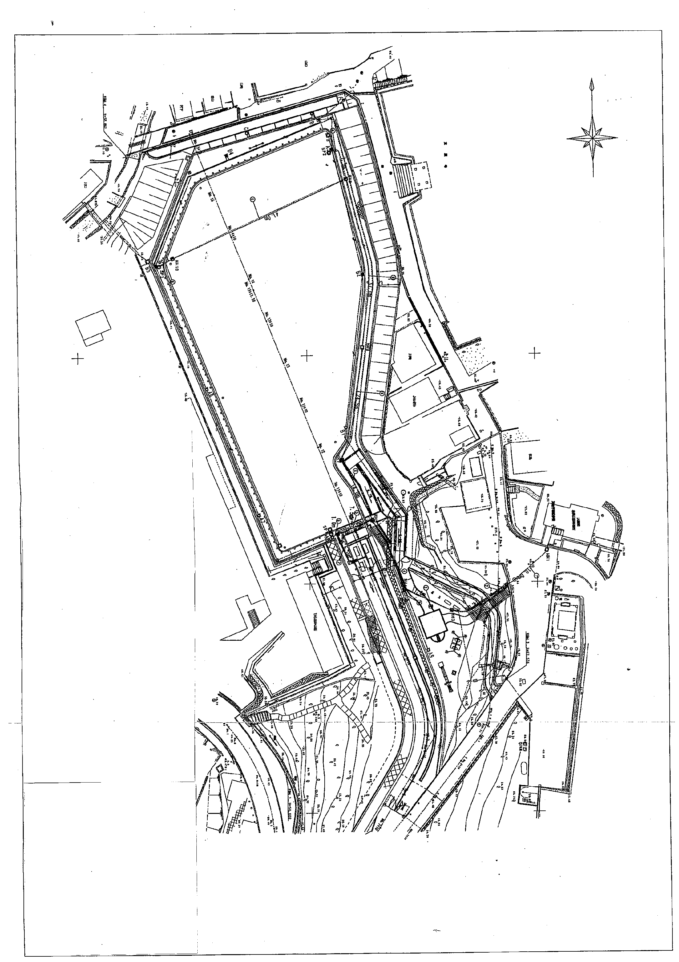
設置位置図

物件番号１
芝生広場入口
自動販売機設置場所
電線（地上）
電線（地下）
応 募 申 込 書

令和 年 月 日
大 阪 府 知 事 様

住 所（所在地）（〒 － ）
氏 名
法人名
代表者氏名(ﾌﾘｶﾞﾅ）
（事務担当者）
所属部署
氏 名
電 話

自動販売機設置事業者募集について、募集要項の各条項を承知の上、下記のとおり申し込みます。

１ 設置希望公園及び提案使用料

 | 公 園 名 | 応募価格（提案使用料）
 | 府営 ○○○ 公園 |  |  |  |  |  |  |  | ０ | 円  ０

※ １．応募価格は、大阪府が設定する最低使用料以上の金額を記入してください。
（設置許可使用料は、消費税の対象でありません）
２．応募価格は、年額使用料とし、百円単位で記入してください。
３．金額はアラビア数字で記入してください。
４．初めの数字の頭に￥をいれてください。
５．応募する公園毎に、その公園を所管する土木事務所に提出してください。

２ 添付書類
① 誓約書（大阪府所定様式）
② 販売品目及び設置予定機のカタログ（大阪府所定様式）
③ 法令等の規定により販売について許認可等を要する場合は、許認可等の免許証の写し
④ 役員一覧（大阪府所定様式）
⑤ 誓約書（暴力団員又は暴力団密接関係者でない旨の誓約）（大阪府所定様式）

誓 約 書

私は、大阪府が実施する自動販売機設置事業者の募集の申込みに当たり次の事項を誓約します。

記

※誓約事項を確認し、はい・いいえのどちらかを○で囲んでください。
１ 応募申込書の提出に際し、自動販売機設置事業者募集要項について十分理解し、承知の上で申し込み、参加します。 | はい ・ いいえ
２ 自動販売機設置事業者募集要項の「２ 応募資格要件」に定める必要な資格を有します。 | はい ・ いいえ
３ 設置事業者の決定に関して、大阪府ホームページに決定金額及び設置事業者の氏名（法人の場合は法人名）を掲載することに同意します。 | はい ・ いいえ
４ この自動販売機の設置は暴力団の利益になり、若しくはそのおそれのあるものではありません。 | はい ・ いいえ
５ 申込時に提出する書類により収集した個人情報を、大阪府が大阪府警察本部に提供されることについて同意します。 | はい ・ いいえ

令和 年 月 日
大 阪 府 知 事 様

住 所
（所在地）
氏 名
法人名
代表者氏名（ﾌﾘｶﾞﾅ）

販 売 品 目

物件番号 | メーカー名 | 商品名 | 規格  （内容量） | 容器の種類 | 標準価格  円 | 売値  円 | 備考

（注）１．この「販売品目」は、応募者が予定している主力商品のメーカー名、商品名、規格（内容量）、容器の種類、標準価格（税込額）、売値（税込額）を記載する。
２．清涼飲料水の場合は、容器の種類欄に「缶・PETボトル・紙パック・紙コップ」のいずれかを記載する。
３．応募者が設置を希望する自動販売機のカタログを必ず添付すること。
※設置する自動販売機の塗装色について明示すること。
記入欄が足りない場合はコピーをして使用ください。

役 員 一 覧 表

（法人名）

役職名 | （フリガナ）  氏 名 | 生年月日 | 住 所
※法人登記に登記されている方全員について、上記項目を記載してください。
※住所については、会社所在地を記載のこと。
※用紙が足りない場合は、様式を適宜コピーしてください。
※この一覧表は、大阪府暴力団排除条例に基づく排除対象者の有無について確認するために利用するものであり、それ以外の用途には一切利用しません。

自動販売機の管理関係証明書

令和 年 月 日
大阪府知事 様

住所（所在地）（〒 － ）
氏 名
法人名
代表者名
（事務担当者）
所属部署
氏 名
電 話

大阪府営公園○○○○○○○○に設置する自動販売機に係る個別業務の実施事業者は、下記のとおりであることを証明します。

【個別業務の実施事業者名】
業務区分 | 事業者名／担当部署 | 連絡先（電話番号）
自動販売機の所有権者
設置管理責任
故障時の対応
商品の補充
売上代金の回収
その他
（ ）

※ 本書は、設置事業者の決定を受けた後に提出してください。

誓約書

私は、大阪府が大阪府暴力団排除条例に基づき、府の事務及び事業によって暴力団を利することとならないよう、暴力団員又は暴力団密接関係者を公有財産の管理、処分から排除していることを承知したうえで、下記事項について誓約します。

記
※誓約・同意事項を確認し、はい・いいえのどちらかを○で囲んでください。
１ 私は、大阪府暴力団排除条例第２条第２号及び第４号に掲げる者のいずれにも該当しません。 | はい・いいえ
２ 私は、大阪府暴力団排除条例第２条第２号及び第４号に掲げる者の該当の有無を確認するため、大阪府から役員名簿等の提出を求められたときは、速やかに提出します。 | はい・いいえ
３ 私は、大阪府が本誓約書及び役員名簿等から収集した個人情報を大阪府警察本部長へ提供することに同意します。 | はい・いいえ
４ 私は、暴力団員による不当な行為の防止等に関する法律(平成３年法律第77号)第２条第２号に規定する暴力団若しくは法律の規定に基づき公の秩序等を害するおそれのある団体等であることが指定されている者の事務所又はその他これに類するものの用に供し、また、これらの用に供されることを知りながら、所有権を第三者に移転し又は売買物件を第三者に貸してはならないことに同意します。 | はい・いいえ

大阪府知事 様

年 月 日

申込者
住 所
（所在地）
氏 名
（法人名）
（代表者名）
生年月日

共有予定者 共有予定者
住 所 住 所
（所在地） （所在地）
氏 名 氏 名
（法人名） （法人名）
（代表者名） （代表者名）
生年月日 生年月日

